Envelope Foldable Book Example
信封折疊小書

＊中間：一個社區裡可看到的景物
＊四個三角形：可以用來形容這個景物的形容詞
＊沿著實線剪下來，折虛線
＊請把名字、班級、學生號碼寫在後面

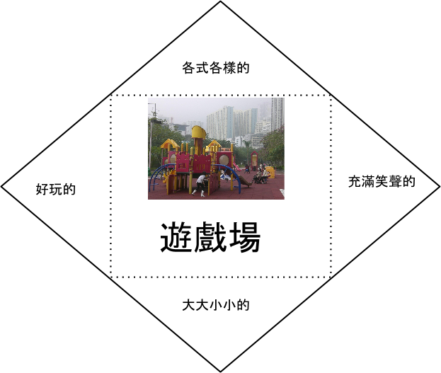

Envelope Foldable Book Template
信封折疊小書

＊中間：一個社區裡可看到的景物
＊四個三角形：可以用來形容這個景物的形容詞
＊沿著實線剪下來，折虛線
＊請把名字、班級、學生號碼寫在後面

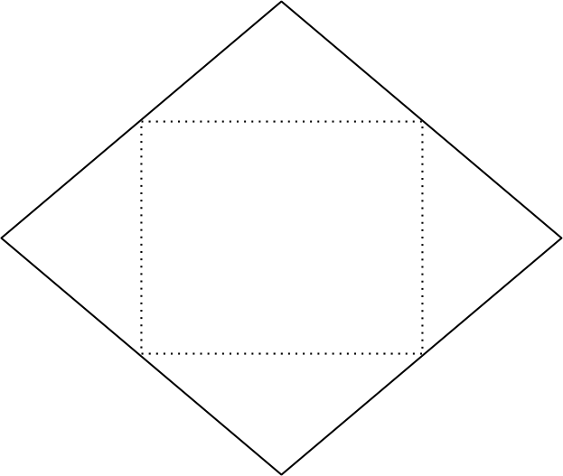

Envelope Foldable Book Example
信封折叠小书

＊中间：一个社区里可看到的景物
＊四个三角形：可以用来形容这个景物的形容词
＊沿著实线剪下来，折虚线
＊请把名字、班级、学生号码写在后面

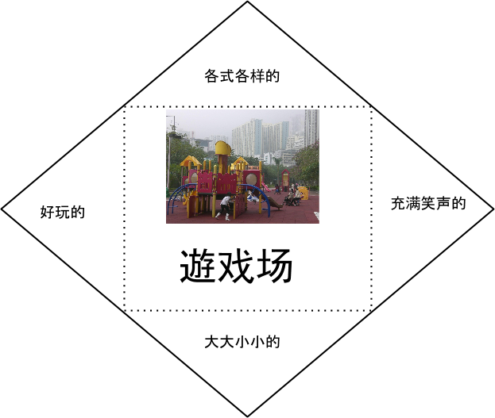

Envelope Foldable Book Template
信封折叠小书

＊中间：一个社区里可看到的景物
＊四个三角形：可以用来形容这个景物的形容词
＊沿著实线剪下来，折虚线
＊请把名字、班级、学生号码写在后面

